单据整理方法
※粘贴单（到财务领取）作为底单
1、车票
不超过四张，可以全贴到一张粘贴单上（粘贴单中央，互不遮盖）；超过四张，按每个人的行程顺序粘贴，每页贴四张，贴完一个人，再贴下一个人的。粘贴单右下角需写上本页票据金额及票据张数。
2、资产单、机票、幼儿管理费等小于粘贴单大小的票据
总原则是右侧与粘贴单右边缘冲齐，在票据左侧背面抹一道胶水贴到粘贴单上。如果张数较多，可以一张靠上边缘，一张靠下边缘，依次错开粘贴，防止局部偏厚，每张粘贴单不超过八张。粘贴单右下角需写上本页票据金额及票据张数。
3、增值税普通发票类
可以把打款人相同的同一回事的多张普通发票，逐张处理后，右侧冲齐，粘贴到同一张粘贴单上。粘贴单右下角需写上本页发票金额及张数（刷卡小票不作数）。
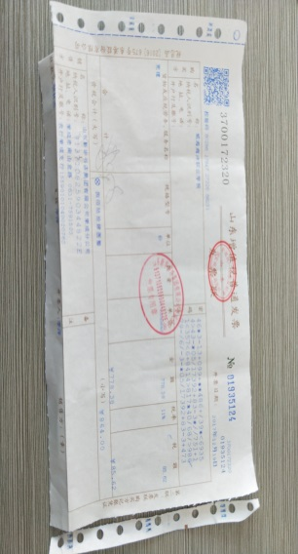
步骤一 右边孔边撕掉，下边沿发票下侧框线向里折，发票左下角剪掉一个缺口
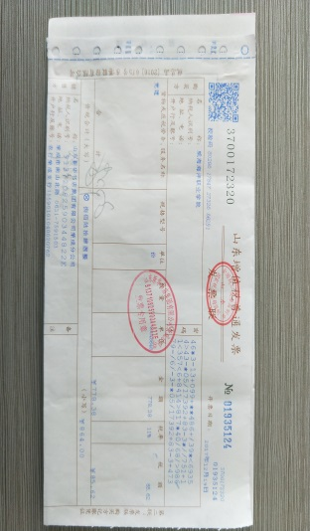
步骤二 与粘贴单右边缘对齐，在左侧背面抹一道胶水贴到粘贴单上

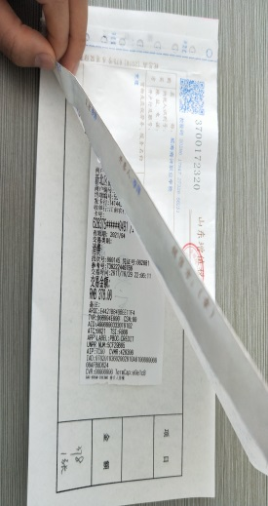
步骤三 刷卡小票附在发票底下。

- A4纸类
纸张尽量双面打印，培训通知等文件只需把关键页（载有标题、时间日程、费用情况、落款盖章页）粘贴即可。
步骤一将A4纸横放（正面向上），上边及左边与粘贴单边缘对齐，将下侧超出部分向上翻折

步骤二将右侧超出部分向上翻折

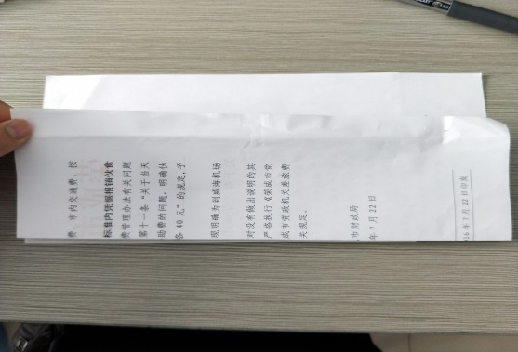
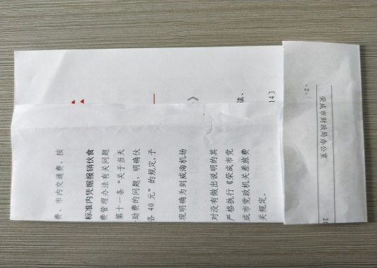

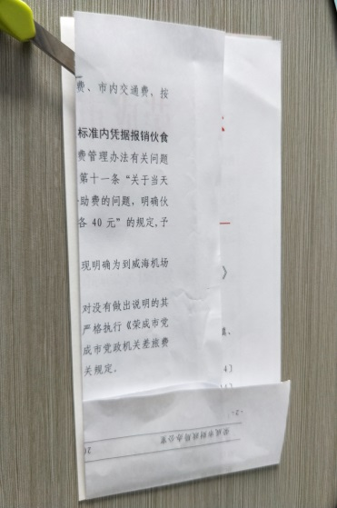
步骤四在左侧背面抹一道胶水粘贴到粘贴单上
步骤三然后在左下方用刀割开一个缺口（步骤三），将缺口部分向上翻折

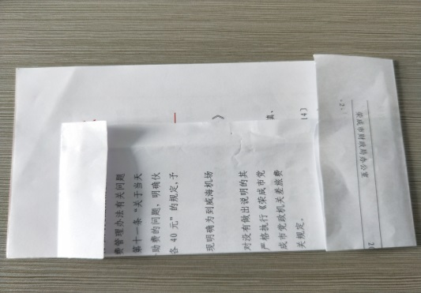

如果领导批示太靠边缘，左侧装订时容易遮盖，可灵活折叠，平整不超出粘贴范围即可。
所有A4纸张需逐页折叠后粘贴到同一张粘贴单上，若有入库单，粘贴好后单独放置。
最终步骤：汇总粘贴
差旅报销：将粘贴好上述几类单据按照“车票（最上）→住宿票→培训等其他票→通知文件→出差审批单→行程单（最下）”的顺序，全都左对齐后，把左侧边缘处全都粘贴一起。每出差一次，整理一沓，不可多次出差混合粘贴。

其他：将粘贴好的几类单据按照“发票在上，明细及佐证材料在下”的顺序，将左侧边缘粘贴到一起。

